宜蘭縣金岳國小人權法治品德教育及正向管教宣導或研習活動成果報告
學校名稱：金岳國小
活動名稱：禮貌教育活動
辦理日期：101年2月22日
舉辦地點：四忠教室
參加對象：四忠學生，9人
活動簡述說明：藉由說明班級生活公約、反霸凌話語以及生活教育標語的宣導，讓孩子再次認識對人尊重、包容、感恩、責任的重要性，並在愛人如愛己的前提下，關照身邊的任何人，進而達到有愛、有禮的生活教育。
反霸凌標語宣導  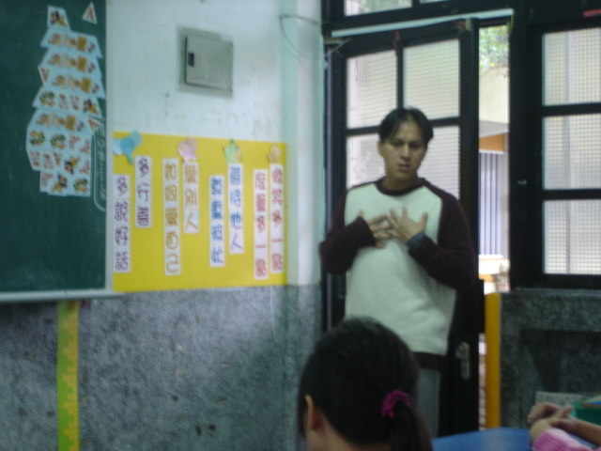 | 感恩祝福-生日惜福區  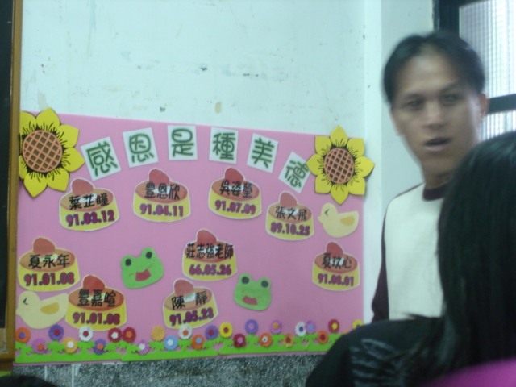
說明生活教育的重要事項  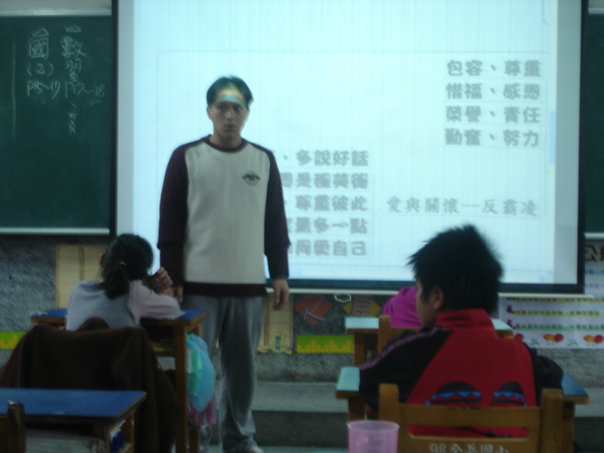 | 說明禮貌的重性  